ИНФОРМАЦИОННОЕ СООБЩЕНИЕ О НЕОБХОДИМОСТИ ДОБРОВОЛЬНОГО ДЕМОНТАЖА ВЫЯВЛЕННОГО САМОВОЛЬНО УСТАНОВЛЕННОГО ОБЪЕКТА ДВИЖИМОГО ИМУЩЕСТВА

"28" апреля 2023 года г. Ульяновск

Выдано:Уховой С. В._________________________________________________________________________
(данные лица, самовольно установившего нестационарный объект: Ф.И.О. - для гражданина; наименование, адрес - для юридического лица)
в отношении самовольно установленного объекта движимого имущества со следующими характеристиками:Нестационарный объект (металлический гараж) расположенный по адресу: г. Ульяновск, р-н Засвияжский, ул. Стасова, около дома № 17А___________________________________

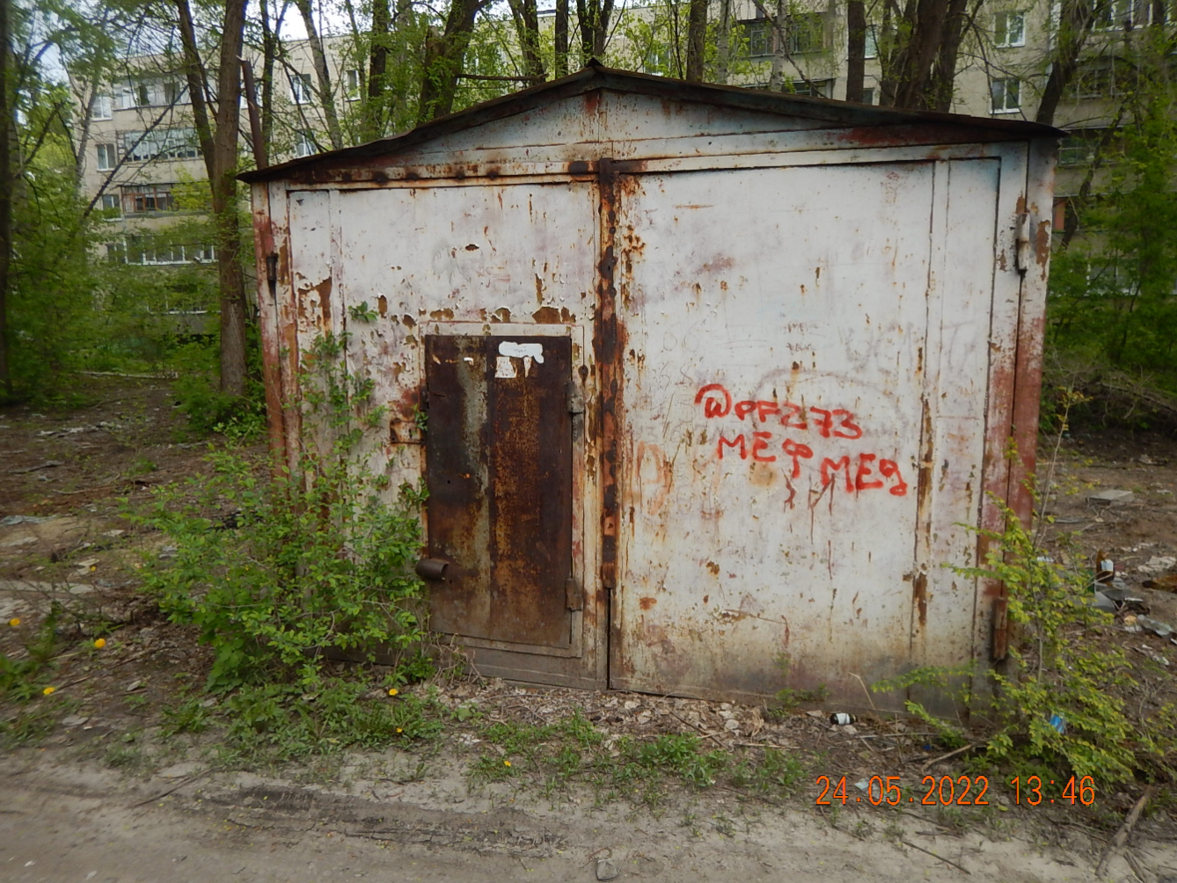
В течение 10 (десяти) рабочих дней после получения необходимо за счёт собственных сил и средств демонтировать самовольно установленный объект движимого имущества и восстановить благоустройство территории на которой был установлен объект в соответствии с требованиями Правил благоустройства территорий поселений (городских округов) Ульяновской области.
В случае непринятия мер в указанный срок, в соответствии с законодательством объект будет демонтирован и вывезен в принудительном порядке.

тел: 8 (8422) 41-06-95

